Для того чтобы начать обучение на дистанционном курсе вам необходимо:

1. Войти в систему дистанционного обучения Университета
1.1. На главной страницы сайта Университета вход в систему осуществляется через раздел «Обучающимся» далее из выпадающего списка выберите «Дистанционное обучение».
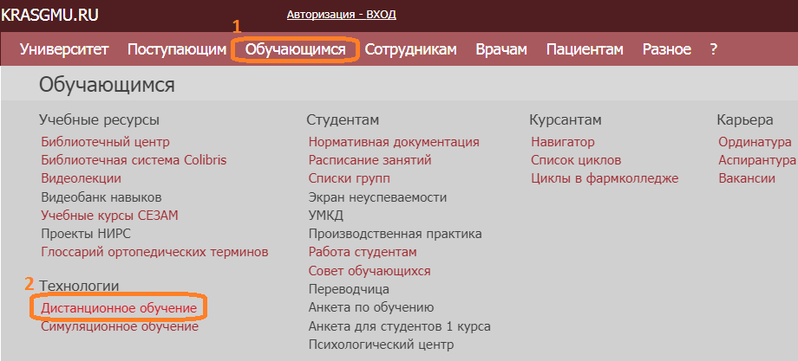
1.2. Так же для того чтобы начать работу в системе дистанционного обучения, Вы можете, зайти в Интернет и в адресной строке ввести адрес сайта дистанционного обучения КрасГМУ: cdo.krasgmu.ru
Для доступа в систему необходимо ввести свой логин и пароль (совпадает с основным сайтом КрасГМУ). После того, как Вы ввели в оба поля логин и пароль, нажмите кнопку «Вход».
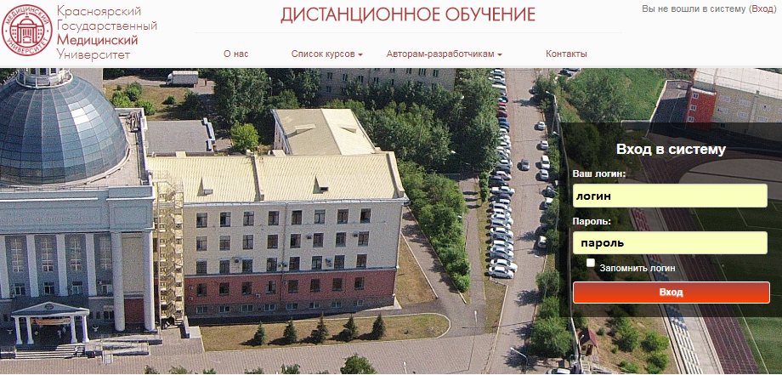
1.3. После идентификации, открывается главная страница сайта ДО, где представлен список разделов и электронных курсы
2. Записаться на курс:
2.1. В открывшемся окне выберите раздел «Дополнительное профессиональное образование» (для этого нажмите левой клавишей мышки на название)
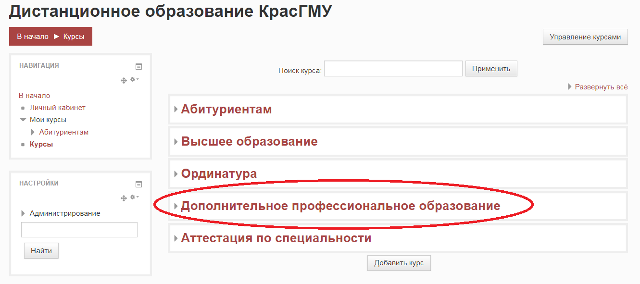
2.2. Затем из списка выберите нужную кафедру терапия ИПО.
2.3. Перейдите к необходимому курсу, для этого щелкните мышью по гиперссылке с названием курса. Перед вами откроется окно записи на курс.
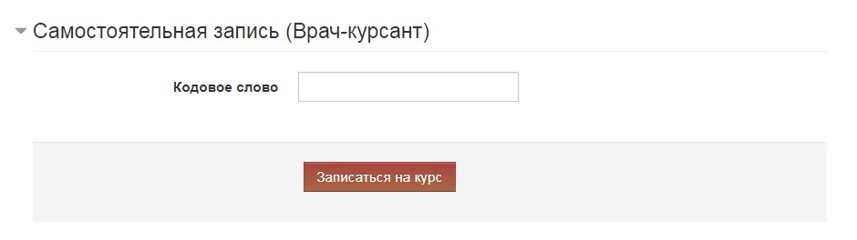
Внимание! Кодовое слово chelovek вводиться маленькими буквами, проверьте, отключена ли клавиша "CapsLock"
Далее нажмите кнопку «Записаться на курс». Вам откроется доступ к материалам курса.
Обучение: ежедневно заходить на сайт в любое, удобное для Вас время
Открыть «ТЕСТЫ ИСХОДНОГО УРОВНЯ» и ответить на все вопросы.

В течение первой недели обучения пройти тему «РАЗДЕЛ 1. БОЛЕЗНИ ОРГАНОВ ДЫХАНИЯ» просмотреть видеолекции и презентации, прочитать рекомендации, решить задачи (ответы записывать кратко) и ответить на вопросы тестов.

В течение второй недели обучения пройти тему «РАЗДЕЛ 2. БОЛЕЗНИ СЕРДЕЧНО-СОСУДИСТОЙ СИСТЕМЫ» план действий (просмотр, чтение, ответы) , как в предыдущей теме

В течение третьей недели обучения пройти тему «РАЗДЕЛ 4. БОЛЕЗНИ ОРГАНОВ ПИЩЕВАРЕНИЯ»- план действий (просмотр, чтение, ответы) , как в предыдущей теме

В течение четвертой недели обучения пройти темы : РАЗДЕЛ 3. РЕВМАТИЧЕСКИЕ БОЛЕЗНИ, РАЗДЕЛ 5. БОЛЕЗНИ ПОЧЕК, РАЗДЕЛ 6. ЭНДОКРИННЫЕ БОЛЕЗНИ» план действий (просмотр, чтение, ответы) как в других разделах.

На последней неделе обучения Открыть «Тема 22 КОНТРОЛЬНОЕ ТЕСТИРОВАНИЕ» (Сначала, при необходимости возможно многократно, прорешать «Пробное контрольное тестирование» и при удовлетворительных оценках , перейти к заключительному этапу: открыть « Контрольный тест "Терапия ИПО" – дается 1 попытка в течение 1 часа. Затем открыть итоговый билет (состоит из 2 задач и вопроса) написать ответы в лаконичной форме.

